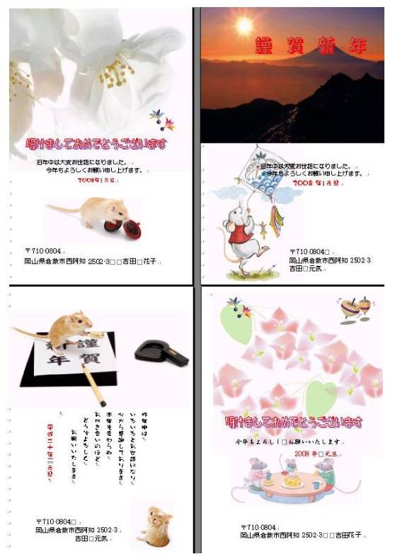
飾り文字を作る(祝詞) ２、イラスト素材の挿入 ３、ﾃｷｽﾄﾎﾞｯｸｽで文字の入力（住所）で“年賀はがき”を作りましょう

「イラストの用意」
※年賀状作成お助けサイト http://cp.c-ij.com/japan/otasuke/nenga/
ｙａｈｏｏ画面で「年賀状 おたすけサイト」と入力→検索クリック
→Canon年賀状作成おたすけサイトクリック→無料素材→（左側）“自分でレイアウト”の枠の中を
ｸﾘｯｸしてみましょう(イラスト･年賀はがきの無料素材が用意されています)
ダウンロードや解凍の方法 写真入り年賀状の作り方 印刷方法などの図解説明もあります
※郵便年賀.jp サイト http://www.yubin-nenga.jp/main/gallery/html/

